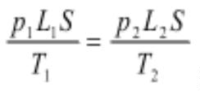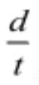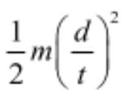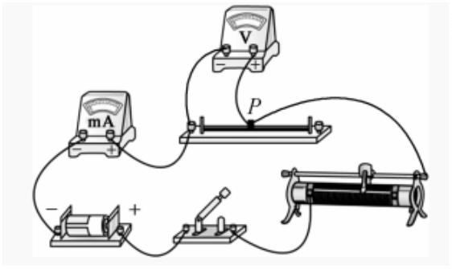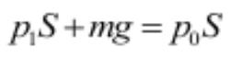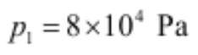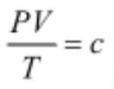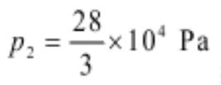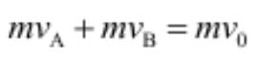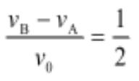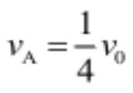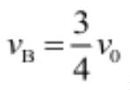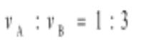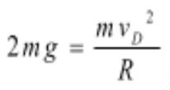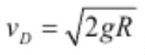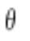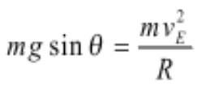
物理参考答案、提示及评分细则
1．B 2．D 3．C 4．A 5．C
6．B 7．C 8．D 9．AB 10．AD
11．（1） （2 分） （2） （2 分）
（3）在误差允许范围内，弹簧弹性势能与压缩量的平方成正比（2 分）
12．（1）如图所示
（2）B （4）3 （5）66.67 238.10（每空 2 分）
13．解：（1）对活塞受力分析，可得 （3 分）
代入数据得 （2 分）
（2）根据 （定值）得 （3 分）
解得 （2 分）
14．解：（1）由题意可得 ，且 （2 分）
代入数据得 、 ，因此 （2 分）
（2）在 D 点有 ，解得 （1 分）
小球脱离位置为 E，EO 连线与水平方向成 角，则有
（1 分）
从 D 到 E 点，由机械能守恒定律得

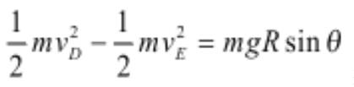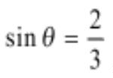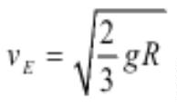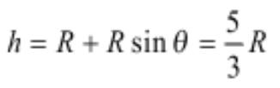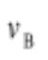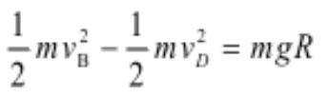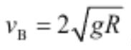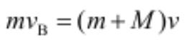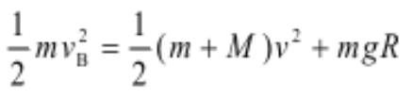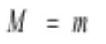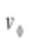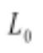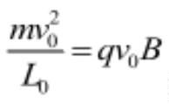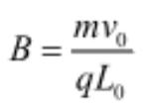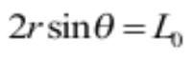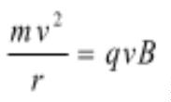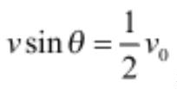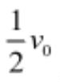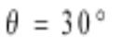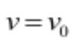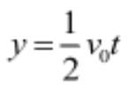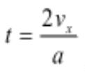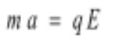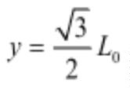（2 分）
联立解得 ，
所求高度为 （1 分）
（3）由（2）得小球 B 刚进入轨道时速度
，且
解得 （2 分）
轨道不固定，当小球到 D 点时，二者速度均为 v，设轨道 C 质量为 M，
由水平方向动量守恒及能量守恒得 （1 分）
（1 分）
解得 （1 分）
15．解：（1）由题意可知，当粒子速度为 时，轨迹半径为 ，则
（2 分）
解得 （2 分）
（2）设初速度为 v，与 x 轴正向成 的粒子从小孔穿出，则
，且 （2 分）
解得 （1 分）
即能穿过小孔得粒子，进入电场时，y 方向分速度为定值
当 x 方向分速度最大时，即为所有交点纵坐标最小的情况，故而
， （1 分）
由 ， ，且 （2 分）
解得 （1 分）

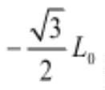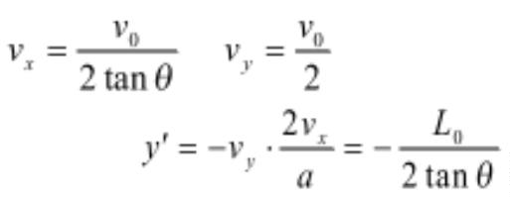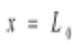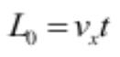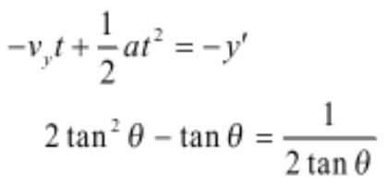故而所求的最小值为 （1 分）
（3）穿过小孔的粒子，设其速度与 x 轴正向的夹角为 ，
速度分量可表示为 、 （1 分）
穿过直线 时纵坐标为 （1 分）
粒子重新回到原点，则有
， （2 分）
带入并化简得 ，即为所求（2 分）

